Кузовкова Татьяна Валерьевна
педагог-психолог
МДОУ детский сад «Сказка»
р.п.Вознесенское Нижегородская область

Дидактическое пособие на развитие слухового восприятия и
наглядно-образного мышления «Найди по описанию и назови»

Цель: развитие слухового восприятия, наглядно-образного мышления и памяти детей дошкольного возраста.
Форма работы: индивидуальная, подгрупповая.
Описание: детям предлагаются карточки-картинки по темам. Психолог зачитывает инструкцию и дети ищут соответствующие картинки.
Тематика:
- В зоопарке
- Во саду ли, в огороде
- Загадать на Новый Год
- Помощь маме

В ЗООПАРКЕ
- Ребята, сегодня мы с вами отправимся в зоопарк. Что такое зоопарк? (Ответы детей)
- Прослушайте информацию и найдите животных, которые находятся в зоопарке. Если внимательно будете слушать, то найдете одно животное, которое мы не нашли.
Мы:
- увидели животное с четырьмя ногами, хвостом и длинным туловищем (Слон)
- увидели животное с четырьмя ногами, хвостом и двумя рогами (Носорог)
- увидели длинное, тонкое животное, у которого не было ног (Змея)
- увидели животное, которое живет под водой, плавает и имеет восемь ног (Осьминог)
- увидели животное, которое живет под водой, плавает и имеет раковину (Морская черепаха)
- увидели животное с четырьмя ногами, хвостом и длинной шеей (Жираф)
- увидели животное с четырьмя ногами, хвостом и полосами (Зебра)
- увидели животное с четырьмя ногами, хвостом и волосатой гривой (Лев)
- увидели животное, которое живет под водой, плавает и ест рыбу (Дельфин)
- увидели животное, которое живет под водой, плавает и имеет плавники (Рыба)
- увидели животное с мехом, четырьмя ногами и живет в лесу (Медведь)
- Кто был единственным животным, которое не нашли? (Пингвин)

Демонстрационный и раздаточный материал
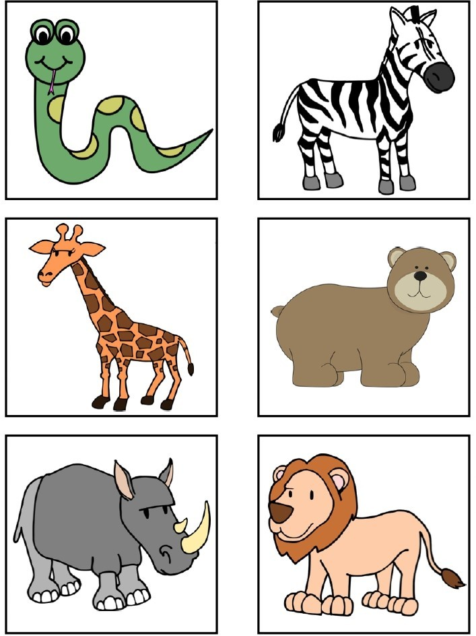
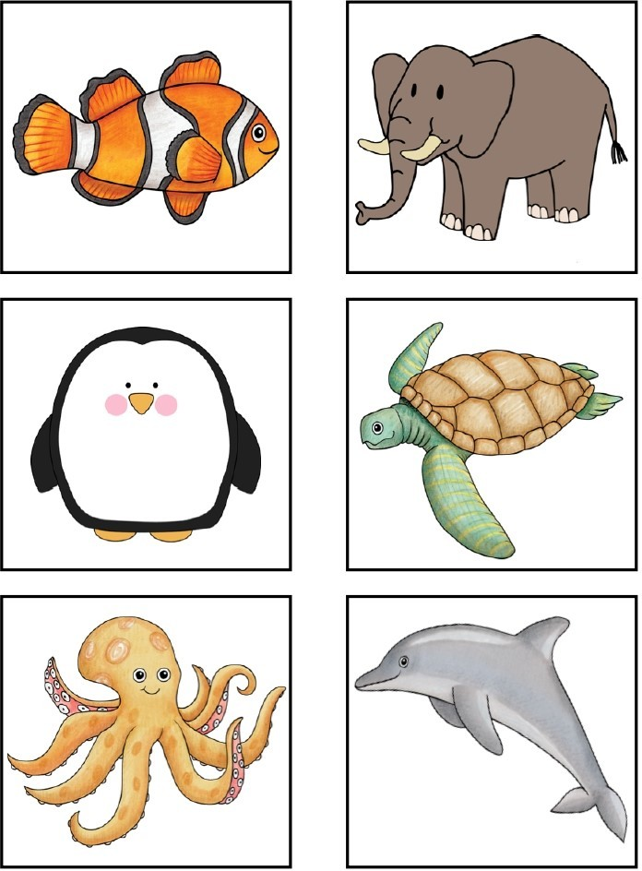

ВО САДУ ЛИ, В ОГОРОДЕ
- Ребята, тетя Зоя сегодня работает в своем саду, сажает семена и поливает цветы. Прослушайте информацию и найдите животных и насекомых, которых тетя Аня видит в своем саду.
Если вы будете внимательны, то узнаете, какого существа не было сегодня в саду.
- Под камнями в саду Тетя Аня нашла гусеницу (Гусеница)
- На верхушках деревьев Тетя Аня увидела синюю птицу (Синяя птица)
- Рядом с питомником сидел пес Боска (Собака)
- Расчищая тропинку, Тетя Аня увидела скользкую улитку (Улитка)
- Поливая цветы, Тетя Аня увидела бабочку (Бабочка)
- Услышав жужжание, Тетя Аня увидела пчелу (Пчела)
- Рядом с паутиной на дереве Тетя Аня увидела паука (Паук)
- Тетя Аня увидела лягушку в пруду (Лягушка)
- Спящий на солнце кот Фрося лениво зевнул (Кот)
- Тетя Аня увидела комара, зудящего над прудом (Комар)
- Тетя Аня увидела муху, сидевшую на окне (Муха)
- Кто был единственным существом, которое Тетя Аня не увидела? (Попугай)

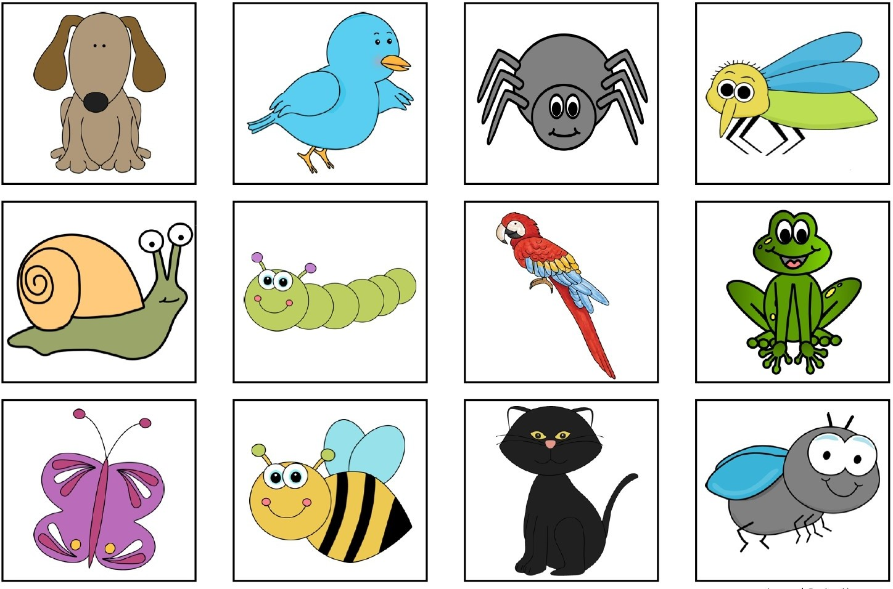
Демонстрационный и раздаточный материал

ЗАГАДАТЬ НА НОВЫЙ ГОД…
- Ребята, Мальчик Коля пишет письмо Деду Морозу и загадывает подарки. Послушайте информацию и найдите подарки, которые загадал степа. Если вы будете внимательно слушать, то найдете один подарок, который Степа не дописал.
Я хочу...
- подарок, который длинный, тонкий и отлично подходит для ловли рыбы (Удочка)
- подарок, который круглый, имеет палочки и издает громкий шум (Барабан)
- подарок, который длинный, тонкий и помогает вам видеть вещи далеко (Телескоп)
- подарок, который зеленый, может ходить и нуждается в батарейках (Робот)
- подарок, который длинный, тонкий и бьет по мячу (Баскетбольная бита)
- подарок, который имеет прямоугольную форму, имеет слова и рассказывает историю (Книга)
- подарок, который серый, твердый и фотографирует (Фотоаппарат)
- подарок красного цвета, со шнурками, и вы их носите (Кеды)
- подарок, который является твердым, штабелируемым и сделан из дерева (Кубики)
- подарок черного, белого цвета с оранжевым шариком (Баскетбол)
- подарок, который имеет много цветов, много форм и используется на пляже (Пляжный набор)
- Какой был единственный подарок, который Степа не дописал? (Наушники)

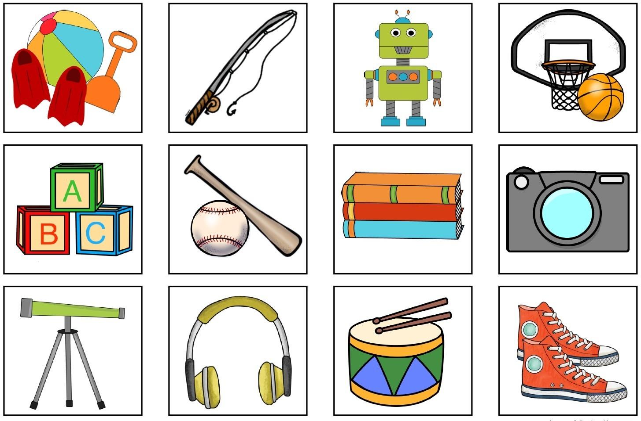
Демонстрационный и раздаточный материал

ПОМОЩЬ МАМЕ

- Ребята, Марина и ее семья убирают дом и занимаются домашними делами. Прослушайте информацию и найдите дела по дому, которые закончила семья.
- Если вы будете внимательно слушать, то обнаружите, что забыла убрать семья.
- Марина на кухне моет посуду
- Папа в коридоре моет пол
- Мама в прачечной кладет одежду в стиральную машину
- Младшая сестра Света подметает дорожку у дома
- Старший брат Сережа выносит мусор
- Марина меняет грязную воду в ведре
- Папа в спальнях пылесосит все ковры
- Младшая сестра Света сортирует мусор
- Старший брат Сережа в гараже опрыскивает углы от насекомых
- Что семья забыла сделать?

Демонстрационный и раздаточный материал
